【实验名称】用单色仪测定介质的吸收曲线

【实验目的】
- 了解单色仪的构造原理并掌握其使用；
- 加深对介质光谱特性的了解，掌握测量介质的吸收曲线或透射区县的原理和方法；
- 初步了解光电池的工作原理及其应用。

【实验原理】
当一束光入射到有一定厚度的介质平板上时，有一部分被反射，另有一部分光被介质吸收，剩下的光以介质板透射出来。
设有一束波长为，入射光强为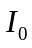的单色平行光
垂直入射到一块厚度为的介质平板上，如图1所示。
若从界面1射回的反射光的光强为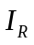，从界面1向介质
内透射的光的光强为，入射到界面2的光的光强为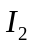，
从界面2出射的透射光的光强为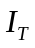，则定义介质板的光
谱外透射率和介质的光谱透射率分别为：
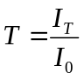
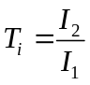
这里， 均为多次反、透射的总效果 图1 一束光入射到平板上
通常，介质对光的反射、透射和吸收不但与介质有关，也与入射光的波长有关。光谱透射率与波长的关系曲线称为透射曲线。在介质内部（假定内部无散射），光谱透射率与介质厚度有如下关系：
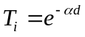
式中，称为介质的线性吸收系数，一般也称为吸收系数。它不仅与介质有关，而且与入射光的波长有关。吸收系数与波长的关系曲线称为吸收曲线。
设光在单一界面上的反射率为，则透射光的光强为
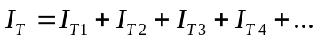
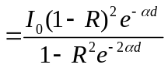
式中，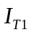，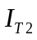…分别表示光从界面2第一次透射，第二次透射……的光的光强。所以
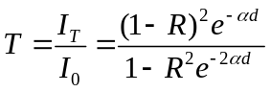
通常，介质的光谱透射率和吸收系数是通过测量由同一材料加工成的、表面性质相同但厚度不同的两块试样的光谱外透射率后计算得出的。设两块试样的厚度分别为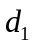和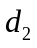，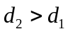，光谱外透射率分别为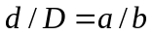和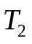，则
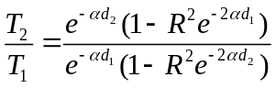
又一般和都很小，故上式可近似为
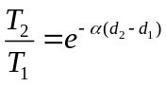
所以 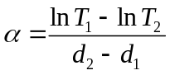
综合以上 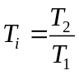
本实验中采用光电池和微电流放大器测量光强。合适条件下，光电池输出的光电流与照射到它表面的光的光强成正比。光电流经由微电流放大器后由数字表直接显示其数值，从而计算光谱透射率和吸收系数，即 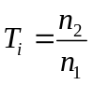
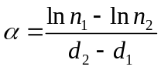

【实验装置】

图2 实验装置示意图

W-单色仪；J-微电流放大器；L-聚光透镜；H-光电池；P-汞灯及电源
B-样品架；F-溴钨灯及电源；K-单色仪调解手轮及波长读数装置

【实验步骤】
（一）单色仪的调节和波长示值的校准
1． 利用汞灯作为光源校准单色仪的波长示值
1） 波长读数装置转到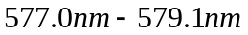之间，汞灯放入射狭缝前，、宽度调至2
2） 迎光观察上汞的黄色谱线，用显微镜对准出射狭缝，关小入射狭缝使两谱线分开直至达到最细
3） 关小出射狭缝，同时微动手轮，是一条谱线在缝中间，使狭缝与谱线同宽，读单色仪示值
4） 转手轮K读下一条谱线
5） 检查测量值与标准值（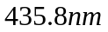、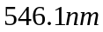、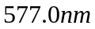、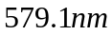）之差，即仪器系统偏差（要求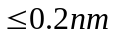）
2． 调节狭缝宽度
1） 按步骤1中1）重新调节狭缝宽度
2） 迎光观察上汞的两条黄色谱线，用显微镜对准出射狭缝，调节入射狭缝使两谱线刚好分开，此时入射狭缝宽约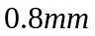
3） 调出射狭缝，转手轮K，使出缝宽度与谱线宽度相同，此时、同宽，约
3． 调节溴钨灯光

图3 单色仪聚光镜系统光路图

如图3，将光源聚焦成像在狭缝前。聚光镜通过光孔径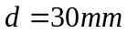，焦距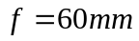，单色仪球面镜（准直镜）的光阑宽度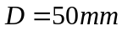。成像规律遵守高斯公式。
此外为使球面镜孔径充分照明，应使。

（二）测量钕玻璃在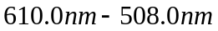范围内的吸收曲线
用溴钨灯作光源并进行共轴调节，使外光路光轴与单色仪光轴重合，避免光线斜入射造成光能损失。
- 手轮K调到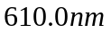，通过观察透镜像，移动透镜，使像位于缝中，缩透镜
- 左右移动溴钨灯使像全亮。放样品架B，记录无样品及薄、厚样品在狭缝中间时的位置
- 装探测器，打开微电流放大器，微动溴钨灯，使放大器示值最大
- 调灯丝电流，使使放大器示值在170.0-190.0之间
- 选定厚钕玻璃片，定性观察钕玻璃对不同波长的吸收情况，确定吸收峰大致波长位置。正式测量时，每隔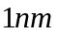测一次，吸收峰附近测量点应更密一些。测量范围
- 选择薄钕玻璃片，在与厚钕玻璃片波长相对应的位置测量
- 根据两组数据，求钕玻璃的吸收系数曲线

【实验数据处理】
- 单色仪的调节和波长示值的校准
真值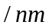 | 435.8 | 546.1 | 577.0 | 579.1
示值
偏差
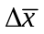=_________

- 测量钕玻璃在范围内的吸收曲线

波长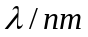
微电流放  大器示值 | 厚
微电流放  大器示值 | 薄
波长
微电流放  大器示值 | 厚
微电流放  大器示值 | 薄
波长
微电流放  大器示值 | 厚
微电流放  大器示值 | 薄
波长
微电流放  大器示值 | 厚
微电流放  大器示值 | 薄
波长
微电流放  大器示值 | 厚
微电流放  大器示值 | 薄
波长
微电流放  大器示值 | 厚
微电流放  大器示值 | 薄
波长
微电流放  大器示值 | 厚
微电流放  大器示值 | 薄
波长
微电流放  大器示值 | 厚
微电流放  大器示值 | 薄
波长
微电流放  大器示值 | 厚
微电流放  大器示值 | 薄
波长
微电流放  大器示值 | 厚
微电流放  大器示值 | 薄
波长
微电流放  大器示值 | 厚
微电流放  大器示值 | 薄
波长
微电流放  大器示值 | 厚
微电流放  大器示值 | 薄
波长
微电流放  大器示值 | 厚
微电流放  大器示值 | 薄
波长
微电流放  大器示值 | 厚
微电流放  大器示值 | 薄
波长
微电流放  大器示值 | 厚
微电流放  大器示值 | 薄
波长
微电流放  大器示值 | 厚
微电流放  大器示值 | 薄
波长
微电流放  大器示值 | 厚
微电流放  大器示值 | 薄
波长
微电流放  大器示值 | 厚
微电流放  大器示值 | 薄
波长
微电流放  大器示值 | 厚
微电流放  大器示值 | 薄
波长
微电流放  大器示值 | 厚
微电流放  大器示值 | 薄
波长
微电流放  大器示值 | 厚
微电流放  大器示值 | 薄
波长
微电流放  大器示值 | 厚
微电流放  大器示值 | 薄

